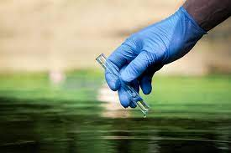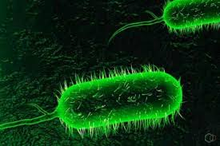
ХОЛЕРА
це гостре кишкове інфекційне захворювання, що виникає при вживанні харчових продуктів або води
Захворюванню можна запобігти при дотриманні:
- особистої гігієни (ретельно мийте руки перед тим, як брати чи готувати їжу, після відвідування туалету)
- ретельно мити овочі та фрукти БЕЗПЕЧНОЮ водою перед вживанням
- вживати тільки кип’ячену воду, напої промислового виробництва
- купання у водоймах, тільки в відведених зонах відпочинку. При купання не допускати потрапляння води до ротової порожнини
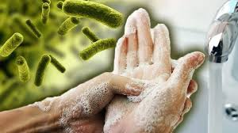

Кип’ятіння вбиває холерні
вібріони вже через 1 хвилину!

Запорізьке міське управління Головного управляння Держпродспоживслужби в Запорізькій області

